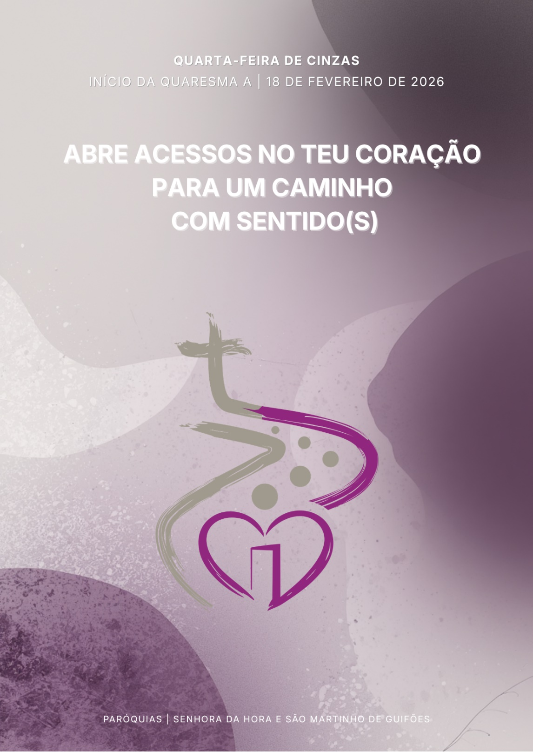
I. RITOS INICIAIS
Cântico de entrada | Procissão de entrada | Saudação inicial | Monição inicial

P. “Abre-te. Da Quaresma à Páscoa, um caminho com sentido / um caminho com sentidos”. Este é o lema da proposta pastoral, na nossa Diocese do Porto, para percorremos juntos um caminho de conversão, de transformação, de regresso do nosso coração a Deus, pelo acesso livre de Deus ao nosso coração. E fazemo-lo por meio de todos os nossos sentidos. Os nossos cinco sentidos, abertos e transfigurados por Cristo, tornam-se portas abertas, para acolher a vida nova da Páscoa do Senhor. Abrir os sentidos é abrir acessos e brechas no coração, é rasgar o coração e não as vestes! Despertemos, abramos, ampliemos todos os vossos sentidos, para escutar a Palavra, saborear o Pão eucarístico, contemplar o Senhor, tocar e deixar-se tocar pelo Seu amor. Que o cheiro a cinza e a morte se transforme em perfume da Páscoa.
Omite-se o ato penitencial, porque é substituído pela imposição das Cinzas.

Kyrie (cantado)

Oração coleta

II. Liturgia da Palavra

1.ª leitura: Jl 2,12.18; Salmo responsorial: Sl 50,3-6a.12-14.17; 2.ª leitura: 2 Cor 5,20-6,2; Aclamação ao Evangelho: Louvor e glória a Vós, Jesus Cristo, Senhor; Evangelho: Mt 6,1-6.16-18; Homilia

Homilia na Quarta-Feira de Cinzas 2026
“Convertei-vos a mim de todo o coração.
Rasgai o vosso coração e não os vossos vestidos” (Jl 2,13)!

1. A conversão é um regresso do nosso coração a Deus! E pede acesso livre de Deus ao nosso coração. Não é, simplesmente, uma operação cosmética anual, uma limpeza de fachada, um refrescar da imagem poluída pelo tempo. A conversão processa-se no mais íntimo do nosso ser, vai ao coração do nosso coração, a esse centro nuclear e unificador da pessoa humana, onde tudo se define e se decide, onde encontram raiz as nossas convicções, paixões e escolhas. Por isso, a conversão não é comparável a uma mudança de roupa, a um rasgar das vestes, que nos deixaram de servir. O Profeta Joel fala em “rasgar o coração”. Rasgar, para abrir nele acessos, uma brecha, pela qual Deus possa entrar, fazer-Se ouvir, dar-Se a saborear, deixar-Se ver e tocar, até que possamos cheirar e exalar, por toda a parte, o perfume da vida nova da Páscoa do Senhor.

2. Para rasgar o nosso coração, para abrir nele novos acessos à graça de Deus, é preciso abrirmos-Lhe também os nossos cinco sentidos. Os cinco sentidos não são obstáculos à fé, mas verdadeiras portas de acesso ao mistério da vida e ao mistério de Deus. É por aí — por essa brecha humilde e concreta dos sentidos — que se abre caminho à mudança interior, sem a qual jamais se pode voltar a Deus de todo o coração. Vivemos, na verdade, um tempo de atrofia dos sentidos: ouvimos sons, mas raramente escutamos; consumimos sem saborear; vemos muito, mas reparamos pouco; tocamos sem cuidar; respiramos sem reconhecer o perfume da vida. Esta insensibilidade fecha-nos à relação com Deus e com os outros. Por isso, importa educar, abrir e despertar os nossos sentidos, para que o nosso coração “não se perca entre as inquietações e as distrações do quotidiano” (MPQ2026). A abertura dos sentidos significa usar os sentidos espiritualmente, para escutar Deus, para saborear a Sua presença, para ver os Seus sinais, para tocar a Sua presença no próximo, para exalar o perfume da Páscoa.
3. Abrir os cinco sentidos ao sentido da fé implica disciplinar os desejos do nosso coração, atulhado de coisas e loisas, de imagens e selfies, de ruídos e de palavras agressivas – de que é preciso jejuar, com a boca e a língua. Mas não se trata de reprimir os sentidos, mas de os abrir e despertar, para ampliar o espaço do nosso coração, “de tal modo que se volte para Deus e se oriente para agir no bem” (MPQ2026). Na Quaresma, os nosso cinco sentidos são educados e abertos, para passarmos da distração à atenção, do consumo à relação, do ruído à escuta, do excesso à simplicidade, da indiferença à compaixão. A caminhada proposta pela nossa Diocese é, pois, um caminho, em que Cristo abre progressivamente os nossos sentidos, permitindo que cada instante, cada experiência captada pelos nossos sentidos, se torne lugar de encontro com Deus e, por isso mesmo, de vida nova. Esse é o objetivo da caminhada: despertar e abrir os sentidos, para alcançar a vida nova da Páscoa e fazer dela a verdadeira Festa do sentido da vida, a Festa maior, em todos os sentidos!

4. Irmãos e irmãs: O Papa Leão XIV, na sua primeira Mensagem para a Quaresma, desafia-nos à escuta e ao jejum, pondo assim de relevo, pelo menos dois dos cinco sentidos: o do ouvido e do paladar. Mas deixa uma nota final, que é tão importante, para nós. Não vamos percorrer esta caminhada sozinhos. Não. Este caminho da Quaresma deve ser – diz Leão XIV – “um caminho partilhado”. Percorramo-lo então juntos, como nos desafiava o profeta Joel, naquela chamada à conversão: “reuni o povo, convocai a assembleia, congregai os anciãos, reuni os jovens e as crianças” (Jl 2,16). E São Paulo também nos deixava um apelo, dirigido no plural: “Reconciliai-vos com Deus” (2 Cor 5,20).

5. Que esta caminhada, que faremos juntos, ajude cada fiel, em comunidade, a abrir novos acessos a Deus, no seu coração, para alcançarmos a vida nova da Páscoa e cheirarmos aquele perfume da Ressurreição, que Deus quer exalar e difundir sobre o nosso mundo. Ámen.
III. Bênção e Imposição das Cinzas

Bênção das Cinzas

P. Irmãos caríssimos: Invoquemos a bênção do Senhor, sobre as Cinzas da nossa pobreza e fragilidade, da nossa finitude e da nossa caducidade, sinais da penitência e da contrição do coração, para que cheguemos, de coração purificado, à Páscoa do Senhor.

2.ª Opção – Missal Romano

P. Deus de infinita bondade,
que não desejais a morte do pecador,
mas a sua conversão,
ouvi misericordiosamente as nossas súplicas
e dignai-Vos abençoar ✠ estas cinzas
que vamos impor sobre as nossas cabeças,
para que, reconhecendo que somos pó da terra
e à terra havemos de voltar,
alcancemos, pelo fervor da observância quaresmal,
o perdão dos pecados e uma vida nova
à imagem do vosso Filho ressuscitado,
Nosso Senhor Jesus Cristo.
Ele que vive e reina
pelos séculos dos séculos.
R. Ámen.

O sacerdote asperge as cinzas com água benta, sem dizer nada. Enquanto se prepara para impor as Cinzas, o Monitor (Diácono) diz:
Monição enquanto o Presidente se prepara para a imposição das Cinzas

Monitor(a): Vamos receber sobre a cabeça as Cinzas, que nos recordam o pó da nossa fragilidade, o pó da nossa pequenez, o pó da nossa finitude, o pó da nossa mortalidade. Somos pó e cinza. Sim. Mas somos um pó amado e transformado por Deus, um pó sobre o qual Deus insufla o seu sopro de vida, para nos criar e recriar à sua imagem e semelhança.

…………………. Opção a ponderar – colocar um pouco de perfume além das cinzas
Monitor(a): Depois de recebermos a imposição das cinzas, que marca o início da nossa abertura dos sentidos, um outro ministro irá ungir-nos com um suave perfume, última etapa desta caminhada. Que quer isto significar? Voltemos ao Evangelho: “Tu quando jejuares, perfuma a cabeça e lava o rosto” – dizia Jesus – “para que os homens não saibam que jejuas” (Mt 6,17). Este perfume lembra-nos que, mesmo em Quaresma, somos já e sempre o Povo da Páscoa. Este perfume desafia-nos a superar o mau cheiro do pecado e da morte, para alcançarmos, na Páscoa de Cristo, o perfume da Ressurreição. E nós somos chamados a exalar por toda a parte este suave perfume de Cristo.
………………….
Imposição das Cinzas

Cânticos, silêncio e mensagens durante a imposição das Cinzas

Apelos tradicionais durante a imposição das Cinzas:

- Convertei-vos e acreditai no Evangelho (Mc 1,15)
[tradução alternativa: Converte-te e acredita no Evangelho (Mc 1,15)]
- Lembra-te que és pó e ao pó voltarás (Gn 3,19).

Apelos atuais durante a imposição das Cinzas:

Seguem-se alguns apelos associados à Mensagem do Papa para a Quaresma de 2026. Estes podem ser ditos, direta e sucessivamente, pelo ministro a cada penitente ao impor-lhe as cinzas, mas também podem ser proclamadas por um leitor, a toda a assembleia, intercalando-as com o silêncio e os cânticos.

Escuta
- Converte-te. Abre a porta do teu coração!
- Converte-te. Presta ouvidos à Palavra de Deus!
- Converte-te. Escuta e dá espaço à voz dos outros.
- Converte-te. Escuta o grito dos últimos e dos pobres.
- Converte-te. Desarma a linguagem das palavras ofensivas.
- Converte-te. Renuncia às palavras mordazes e ao juízo temerário.
- Converte-te. Não fales mal de quem está ausente.

Jejua
- Converte-te. Jejua na boca e na língua.
- Converte-te. Jejua e alimenta-te da Palavra de Deus.
- Converte-te. Jejua e procura o alimento que sacia.
- Converte-te. Jejua dos excessos do consumo.
- Converte-te. Jejua com fome e sede de justiça.
- Converte-te. Jejua. Escolhe um estilo de vida sóbrio.
- Converte-te. Jejua. Consome menos, para partilhares mais.

Cânticos durante a imposição das cinzas

Lavabo no final da imposição das Cinzas
Oração dos Fiéis
Inspirada na Mensagem do Papa Leão XIV para a Quaresma 2026 (MPQ2026)

P. Irmãos e irmãs: “A Quaresma é o tempo em que a Igreja, com solicitude maternal, nos convida a recolocar o mistério de Deus, no centro da nossa vida, para que a nossa fé ganhe novo impulso e o coração não se perca entre as inquietações e as distrações do quotidiano” (Papa Leão XIV, MPQ2016). Atentos à voz de Deus e ao grito dos pobres, supliquemos:

R. Senhor, convertei-nos a Vós, de todo o coração!

- Pela Santa Igreja: para que cultive o silêncio e a escuta, para dar voz à Palavra de Deus e dar ouvidos ao clamor dos mais pobres. Invoquemos. R.
- [Só na diocese do Porto] Pela nossa Diocese do Porto, a caminho do Sínodo: para que, dócil ao Espírito Santo, se revigore na comunhão e na missão. Invoquemos. R.
- Pelos que governam: para que promovam um cultura da escuta, do diálogo e da Paz. Invoquemos. R.
- Pelas vítimas das tragédias naturais, no nosso país: para que lhes sejam dadas condições, para rapidamente reconstruirem as suas vidas. Invoquemos. R.
- Por todos nós: para que saibamos percorrer juntos, de forma partilhada, este caminho da Quaresma à Páscoa, abrindo os nossos sentidos, para acolhermos o mistério Deus, em cada instante da nossa vida. Invoquemos. R.

P. Senhor, por meio da abertura progressiva dos nossos sentidos, ajudai-nos a abrir o nosso coração e convertei-nos à vida nova da Páscoa do Vosso Filho Jesus Cristo. Ele que é Deus e convosco vive e reina, na unidade do Espírito Santo, pelos séculos dos séculos.
R. Ámen.

IV. LITURGIA EUCARÍSTICA

Apresentação dos dons e recolha das ofertas | Cântico na apresentação dos dons | Oração sobre as oblatas | Prefácio da Quaresma III ou IV | Oração Eucarística II | Aclamação: P. Mistério da fé para a salvação do mundo! R. Glória a Vós, que morreste na Cruz e agora viveis para sempre» … | Ritos da Comunhão | Oração pós-comunhão

V. RITOS FINAIS

Agenda Pastoral || Senhora da Hora
- Hoje e no próximo fim de semana é distribuída a todos os fiéis uma folha, com a programação interparoquial da Quaresma à Páscoa, proposta pelos respetivos Conselhos Paroquiais de Pastoral.
- Para a vivência da caminhada, será entregue, pelos catequistas, a cada catequizando(a) uma chave e o selo da primeira semana. Essa chave será decorada com várias selos, entregues um em cada semana, depois da participação na catequese e na Eucaristia. Cumprido o propósito, o selo é colado na chave dos sentidos. Pede-se a colaboração de 1,50 € por catequizando(a).
- Hoje há ainda celebração da Missa com imposição de Cinzas na Igreja Matriz de Guifões, às 19h00.
- Amanhã, dia 19, às 21h30, na cripta da nossa Igreja, pároco apresenta, no âmbito da Ultreia de Matosinhos, a Caminhada Diocesana da Quaresma à Páscoa.
- Sexta-feira, dia 20, às 21h30, reunião da Equipa Interparoquial da Pastoral Familiar.
- No próximo fim de semana retoma a catequese paroquial.
- No próximo sábado, dia 21, há uma Missa Vespertina adicional às 19h00, dinamizada pelos escuteiros.
- Pároco organiza viagem de grupo aos Balcãs (Albânia, Kosovo e Montenegro), de 3 a 10 de agosto. Mais informações, na secretaria paroquial.
Agenda Pastoral || Guifões

- Hoje e no próximo fim de semana é distribuída a todos os fiéis uma folha, com a programação interparoquial da Quaresma à Páscoa, proposta pelos respetivos Conselhos Paroquiais de Pastoral.
- Para a vivência da caminhada, será entregue, pelos catequistas, a cada catequizando(a) uma chave e o selo da primeira semana. Essa chave será decorada com várias selos, entregues um em cada semana, depois da participação na catequese e na Eucaristia. Cumprido o propósito, o selo é colado na chave dos sentidos. Pede-se a colaboração de 1,50 € por catequizando(a).
- Mantém-se, para amanhã, a Missa habitual das quintas-feiras, às 19h00.
- Sexta-feira, dia 20, às 21h00, na Igreja Matriz, Oração das sextas-feiras da Quaresma, pelo Grupo Cenáculos de Oração Missionária.
- Sexta-feira, dia 20, às 21h00, noite de fados, com Manuel Granja, no Salão Paroquial.
- Sábado, dia 21, às 14h30, no Salão Paroquial, Teatro Juvenil.
- Domingo, dia 22, às 16h30, Teatro «Inferno.
- No próximo fim de semana retoma a catequese paroquial.
- Pároco organiza viagem de grupo aos Balcãs (Albânia, Kosovo e Montenegro), de 3 a 10 de agosto. Mais informações, na secretaria paroquial.

Bênção própria deste dia:

P. Infundi, Senhor, o espírito de arrependimento
sobre os fiéis que se inclinam
diante da Vossa Majestade
e fazei que alcancem da vossa misericórdia
a recompensa prometida aos penitentes.
Por Cristo, nosso Senhor.
A bênção de Deus todo-poderoso,
Pai, Filho ✠ e Espírito Santo,
desça sobre vós e permaneça para sempre.
R. Ámen.

Despedida

Diácono: Abre-te. Faz da Quaresma à Páscoa um caminho com sentido, um caminho com sentidos. Ide em paz e que o Senhor vos acompanhe.

R. Graças a Deus.

Oração para a bênção da mesa
Quarta-feira de Cinzas 2028

Senhor,
Há menos comida na mesa,
para despertar a fome
daquilo que nos alimenta,
para avivar a sede de justiça
com a nossa partilha efetiva,
para valorizar a companhia
mais que o prato da refeição.

Senhor,
ensina-nos a praticar
o jejum da boca e da língua,
dos olhos e dos ouvidos,
e de todos os sentidos,
para que o nosso coração
volte inteiro para Ti.

Senhor,
entra por qualquer brecha
de um dos cinco sentidos.
E dá vida nova a este pó,
para que exale por toda a parte
o perfume da Tua Páscoa.
Ámen.

